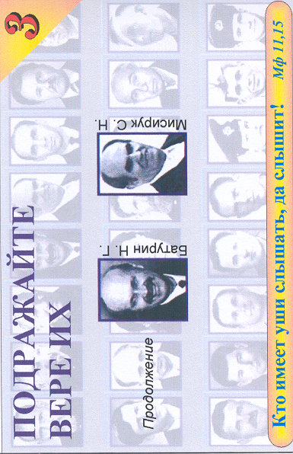
Подражайте вере их - 3
Свидетельства
Свидетельства
Свидетельства
Подражайте вере их - 3
Подражайте вере их - 3
Подражайте вере их - 3
К 18 - 3 К
К 18 - 3 К
К 18 - 3 К
Свидетельства
К 18 - 3 К
90
90
90
90

К18-3К

К18-3К

К18-3К

К18-3К

